07-179 БМ-205 бурильно-крановая машина для бурения скважин диаметром 0.35-0.8 м и глубиной до 2 м с отвалом ДЗ-133 на базе МТЗ-82 4х4, гп 1250 кг, высота крюка до 5.4 м, рабочий вес 5.76 тн, Д-240 80 лс, до 33 км/час, завод Стройдормаш г. Алапаевск, 1980-? г.
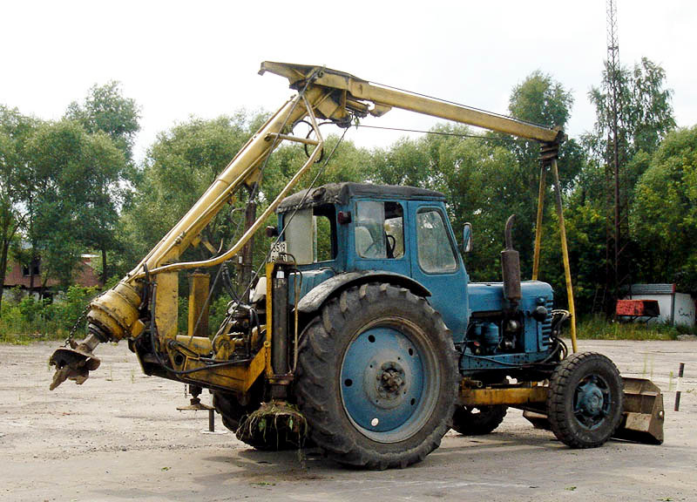

До появления этой машины, иначе как ямобур не называемой, разработка ям под установку столбов самого широкого назначения производилась в лучшем случае ручным ямобуром. А как правило - лопатой. И тут радость для всех обладателей мозолистых рук - во второй половине 1960-х годов появляется простая, надежная, на чудесном шасси ГАЗ-66, да еще и с краном грузоподъемностью 1250 кг, бурилка БМ-202, а чуть позже и БМ-302, с глубиной бурения 2 и 3 м соответственно и диаметром бурения до 800 мм. Объяснений, почему столь востребованная машина, но на более мобильном и проходимом тракторном шасси, появилась только в конце 1970-х годов не найдено. Это были ямобуры БМ-204 на базе МТЗ-52 и БМ-251 на базе ДТ-75С2. Их сменили ямобуры БМ-205(205Б, 205В) на МТЗ-82 (МТЗ-82.1) и БМ-305 на ДТ-75МВ, которые в различных модернизациях, но без принципиальных конструктивных отличий (за исключением установки на рубеже 2000-х годов гидроприводов вращения бурильного инструмента и кранового оборудования взамен механического, модели 205Д и 308), выпускались, как минимум, и в 2020 году. Нет сомнений, что эта конструкция доживет на рынке до своего 60-летия.

Изготовитель: Завод строительных и дорожных машин, с 1992 г. ОАО «Стройдормаш», г. Алапаевск, Свердловская обл. Основан в конце 1941 года на базе Алапаевского горпромкомбината и эвакуированного со станции Нахабино Красногорского района Московской области Научно-исследовательского института инженерной техники Красной Армии с подчиненным ему опытным заводом.
В 1956 году завод из подчинения Главвоенстроя Министерства обороны СССР был передан в Министерство строительного и дорожного машиностроения и была выпущена первая бурильно-крановая машина – БКГМ-АН-63.
В 1990-х к производству этих установок подключился и Михневский РМЗ, и белорусский Амкодор.
Бурильные машины в строительстве используют для бурения скважин с целью установки опор линий электропередач и связи, столбов дорожных знаков и ограждений, устройства столбчатых фундаментов. Машины имеющие грузоподъемное оборудование для подъема и установки в скважину опор, столбов и свай, называются бурильно-крановыми. Эти машины можно применять в талых и мерзлых грунтах I—IV категорий, не содержащих крупных твердых включений: камней, валунов, строительных отходов.
Наибольшее распространение получили бурильные машины вращательного действия. Основными составными частями их рабочего оборудования являются: бурильный инструмент
(бур), осуществляющий непосредственное разрушение грунта и вынос его на поверхность при разработке скважины; бурильная штанга, передающая буру вращение и осевую нагрузку; вращатель, обеспечивающий вращение бурильной штанги с буром; механизм подачи, осуществляющий осевое перемещение бурильной штанги с буром; мачта, предназначенная для направления штанги в процессе бурения, восприятия от нее реактивного момента и размещения на ней механизмов вращения и подачи; грузоподъемный механизм для осуществления спускоподъемных операций с буром, штангой, а также с различными грузами при выполнении подготовительно-заключительных работ.
Наиболее совершенны в 1990-х годах были машины цикличного действия БМ-205, БМ-305, БМ-202 и БМ-302, имеющие унифицированное бурильно-крановое оборудование. Особенностью этого оборудования является совмещение функций механизма подачи и бурильной штанги в одном узле, помещенном внутри трубчатой мачты и называемом гидравлической бурильной штангой.
Гидравлическая бурильная штанга представляет собой длинноходовой гидроцилиндр двустороннего действия, в полость которого рабочая жидкость подается через внутренние каналы в штоке гидроцилиндра. Корпус гидроцилиндра выполнен по наружной поверхности с квадратным сечением и имеет возможность как поступательного, так и вращательного движения относительно штока, закрепленного верхним концом внутри трубчатой мачты. К хвостовику гидравлической бурильной штанги, проходящей через сквозное отверстие втулки вращателя, прикреплен лопастной бур.
Вращатель унифицированного оборудования представляет собой одноступенчатый конический редуктор, прикрепленный к нижнему фланцу трубчатой мачты и приводимый от двигателя базовой машины через механическую трансмиссию.
Компактность и простота конструкции данного оборудования позволили уменьшить массу машин, повысить надежность и улучшить условия эксплуатации, технического обслуживания и ремонта.
Бурильно-крановая машина БМ-205 по принципу действия является машиной механического бурения с принудительной подачей бура в забой и с центробежной периодической разгрузкой бура от грунта. Машина смонтирована на тракторе -высокой проходимости МТЗ-82Л, мощностью 59 кВт и отличается высокой производительностью, большой скоростью движения, маневренностью и экономичностью.
Бурильно-крановая машина включает в себя базовый трактор, трансмиссию, буровое оборудование, буровой инструмент, бульдозерное оборудование, органы управления, электрооборудование, гидравлическую систему. Машина 'комплектуется тремя сменными бурами, оснащенными резцами и разбуровщиками с армированными твердым сплавом, режущими кромками для бурения талых грунтов и пластинками из твердого сплава для грунтов с сезонным промерзанием. Корпус бура винтовой, двухзаходный. Заслонки удерживают грунт при выемке бура из скважины. Бур приводится в действие от двигателя базового трактора через механическую трансмиссию и гидросистему.

Техническая характеристика тракторных бурильно-крановых машин
Показатели | БМ-204 | БM-205 | БM-305
Базовый трактор | МТЗ-52Л | МТЗ-82Л | Т-75С2
Диаметр 6ypа (максимальный), мм | 800 | 800 | 800
Глубина бурения, м | 2,0 | 2,0 | 3,0
Частота вращения бура, об/мин | 154 | 159 | 164
Грузоподъемность стрелы, кг | 1250 | 1250 | 1250
Скорость подъема груза, м/мин | 15,0 | 15,0 | 15,0
Скорость передвижения, км/ч | 31,8 | 33,4 | 12,0

